Министерство науки и высшего образования Российской Федерации

Федеральное государственное бюджетное образовательное учреждение высшего образования

ТОМСКИЙ ГОСУДАРСТВЕННЫЙ УНИВЕРСИТЕТ СИСТЕМ УПРАВЛЕНИЯ И РАДИОЭЛЕКТРОННИКИ (ТУСУР)

Кафедра компьютерных систем в управлении и проектировании (КСУП)

CONTACTSAPP

Отчёт  
по дисциплине «Новые технологии в программировании»

Выполнил

Студент гр. 580-2

_________ С.С. Пчельник

________

Проверил:

доцент каф. КСУП

|  |  |
| --- | --- |
|  | ________ А.Е. Горяинов |
|  | ________ |

ОГЛАВЛЕНИЕ

1 НАЗНАЧЕНИЕ ПРИЛОЖЕНИЯ 3

2 ГРУППЫ ПОЛЬЗОВАТЕЛЕЙ И ИХ ФУНКЦИОНАЛЬНЫЕ ВОЗМОЖНОСТИ В ПРИЛОЖЕНИИ 4

3 СТЕК ТЕХНОЛОГИЙ РАЗРАБОТКИ. СИСТЕМНЫЕ ТРЕБОВАНИЯ 5

4 ПОЛЬЗОВАТЕЛЬСКИЙ ИНТЕРФЕЙС 6

5 ДИАГРАММЫ ПАКЕТОВ ПРИЛОЖЕНИЯ 11

6 ДИАГРАММЫ КЛАССОВ ПРИЛОЖЕНИЯ 12

7 ОПИСАНИЕ ТЕСТИРОВАНИЯ ПРИЛОЖЕНИЯ 14

8 ОПИСАНИЕ СБОРКИ УСТАНОВЩИКА 16

9 ОПИСАНИЕ МОДЕЛИ ВЕТВЛЕНИЯ В РЕПОЗИТОРИИ ПРОЕКТА 17

# 1 НАЗНАЧЕНИЕ ПРИЛОЖЕНИЯ

Пользовательское приложение ContactsApp, предназначено для ведения и хранения контактов. Приложение должно:

1) Обеспечивать стабильную работу приложения при порядке 200 контактов.

2) Обеспечивать поиск, навигацию по созданным контактам по фамилии и имени.

3) Предоставить инструменты для просмотра и редактирования контактов.

4) Сохранять и восстанавливать контакты между сессиями приложения.

5) Выполнять промежуточные сохранения контактов на машине пользователя на случай аварийного завершения программы, отключения компьютера и т.д. – для защиты от потери данных.

Приложение-референс: контакты мобильного телефона

# 2 ГРУППЫ ПОЛЬЗОВАТЕЛЕЙ И ИХ ФУНКЦИОНАЛЬНЫЕ ВОЗМОЖНОСТИ В ПРИЛОЖЕНИИ

Данное приложение не подразумевает деление пользователей на группы.

У пользователя есть возможность для работы с контактами, а именно – добавить новый контакт, посмотреть данные существующего контакта, редактировать существующий контакт, удалить существующий контакт, получить информацию об контактах, у которых сегодня день рождения; осуществлять поиск в списке контактов по подстроке, посмотреть информацию об приложении.

# 3 СТЕК ТЕХНОЛОГИЙ РАЗРАБОТКИ. СИСТЕМНЫЕ ТРЕБОВАНИЯ

Для реализации поставленной задачи был выбран следующий стек технологий:

* C# 10.0;
* .Net 7.0;
* WinForms;
* NUnit 3.13;
* git;
* GitHub;
* Microsoft Visual Studio Community 2022;
* JetBrains Rider 2023.1;
* Inno Setup 6;

Минимальные системные требования для приложения ContactsApp:

ОС: Windows 10.

Оперативная память: 256 МБ ОЗУ

Место на диске: 16 МБ

# 4 ПОЛЬЗОВАТЕЛЬСКИЙ ИНТЕРФЕЙС

После запуска приложения перед пользователем появляется главное окно (рисунок 5.1). Двухколоночная верстка главного окна содержит список всех контактов в левой панели и отображает текущий выбранный контакт в правой панели. В списке контактов показаны полные имена контактов в алфавитном порядке, в один момент времени может быть выбран только один контакт (далее – текущий контакт).

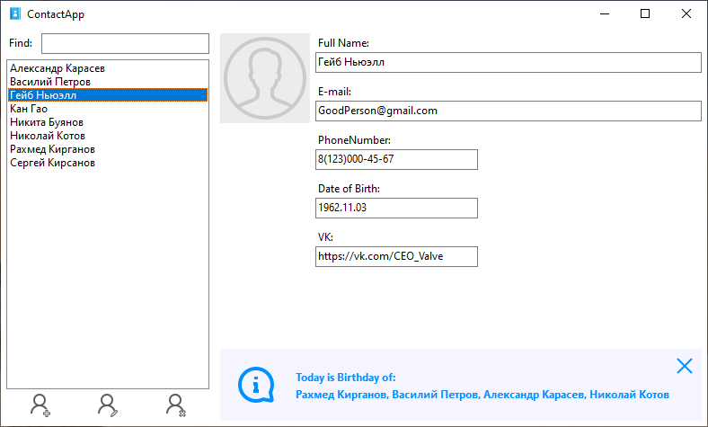  
Рисунок 5.1 – Макет главного окна приложения ContactsApp

На панели со списком контактов внизу располагаются три кнопки в виде пиктограмм: Add Contact («Создать новый контакт»), Edit Contact («Редактировать текущий контакт»), Remove Contact («Удалить текущий контакт»).

При выборе контакта в списке, выбранный контакт отображается в правой панели. Главное окно не позволяет редактировать содержимое контакта – только просмотр. Также в правой панели под текущим контактом отображается информационная панель с сегодняшними именинниками.

В левой панели главного окна над списком контактов расположено текстовое поле для поиска контактов по подстроке. При вводе пользователем подстроки, в списке контактов должны отобразиться только контакты, данные которых содержат введенную подстроку (т.е. проверяются не только полное имя, но и почта, номер телефона, дата рождения, аккаунт в VK). Если из текстового поля стереть подстроку, то в панели должны отобразиться все существующие контакты.

При нажатии на кнопку Add Contact и Edit Contact появляется окно создания/редактирования контакта в диалоговом режиме (рисунок 5.2). Для нового контакта окно изначально не заполнено (установлена лишь дата рождения по умолчанию). Для редактирования уже существующего контакта все поля должны быть предзаполнены данными текущего контакта.

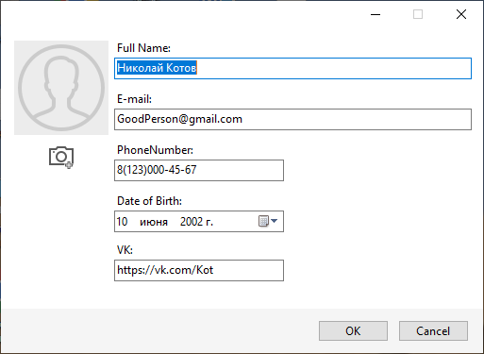  
Рисунок 5.2 – Макет окна редактирования контакта в приложении ContactsApp

При нажатии на кнопку OK окно создания контакта закрывается, в список контактов главного окна добавляется новый контакт. При редактировании текущей контакта, нажатие на кнопку OK должно обновить фамилию контакта в списке контактов (если фамилия текущего контакта была изменена/исправлена), и обновить отображаемый контакт в правой панели приложения. При нажатии кнопки Cancel создание/редактирование контакта отменяется (новый контакт не добавляется, исходный контакт остается без изменений).

В случае ввода пользователем некорректных данных (нарушение допустимой длины фамилии, имени, указание невозможной даты рождения или неправильного номера телефона), данная ситуация должна быть обработана соответствующим образом.

При нажатии на кнопку Remove Contact главного окна текущий контакт удаляется. Перед удалением должно появиться окно с запросом на разрешение записи: «Do you reallywant to remove this contact: <Фамилия текущего контакта>». При нажатии на кнопку OK происходит удаление, при нажатии на кнопку Cancel удаление отменяется.

По нажатию на F1 в главном окне открывается окно About о приложении (рисунок 5.3).

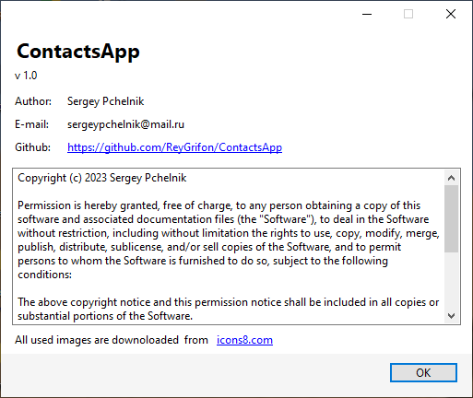  
Рисунок 5.3 – Макет окна редактирования контакта в приложении ContactsApp

Окно «About» содержит название, номер версии приложения, имя автора, почту, рабочую ссылку на аккаунт пользователя на GitHub, текст лицензии приложения (по умолчанию MIT License), указание о правах на использованные изображения (обязательное условие бесплатного использования изображений). Окно должно закрываться по нажатию на кнопку OK или клавишу Esc.

Таким образом, в программе должно быть реализовано три окна:

– Главное окно.

– Окно создания/редактирования контакта.

– Окно «About».

Верстка главного окна должна быть адаптивной. Окно «About» и окно создания/редактирования данных контакта имеют фиксированный размер.

Создание дополнительных элементов управления для уменьшения дублирования кода остается на усмотрение разработчика или руководителя.

Загрузка контактов осуществляется при запуске программы до вывода главного окна пользователю, сохранение контактов в файл должно выполняться в случаях: а) создания нового контакта; б) удаления контакта; в) закрытии приложения.

# 5 ДИАГРАММЫ ПАКЕТОВ ПРИЛОЖЕНИЯ

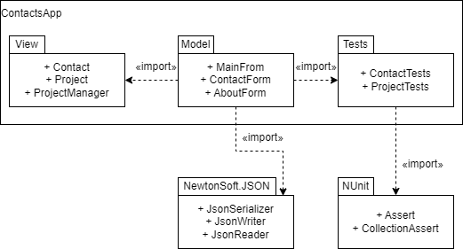

Рисунок 5.1 – Диаграмма пакетов

# 6 ДИАГРАММЫ КЛАССОВ ПРИЛОЖЕНИЯ

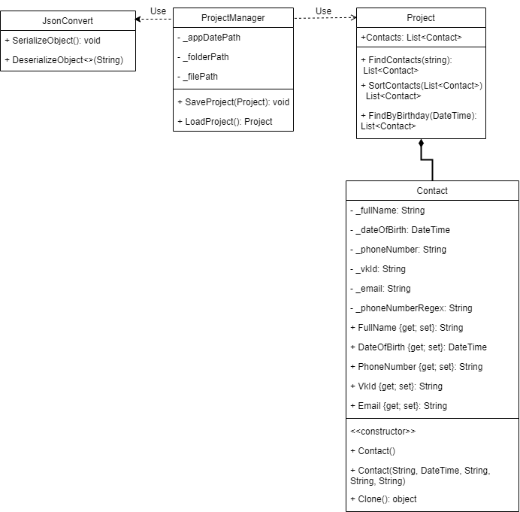  
Рисунок 6.1 – Диаграмма классов уровня Model

Рисунок 6.2 – Концептуальная диаграмма классов

# 7 ОПИСАНИЕ ТЕСТИРОВАНИЯ ПРИЛОЖЕНИЯ

Юнит-тестирование проводилось для некоторых классов бизнес-логики, а именно: Contact и Project.К тестированию подлежат конструкторы классов, свойства, открытые методы.

Пользовательский интерфейс тестируется вручную.

Для приёмочного тестирования выполните следующую последовательность действий:

1. Установите приложение на компьютер с помощью собранного установочного пакета.

2. Запустите приложение. Окно программы должно быть пустым – в приложении не должно быть контактов.

3. Создайте три контакта в приложении с разными именами.

4. Переключитесь между контактами, показав, что смена текущего контакта в правой панели происходит корректно.

5. Введите в поиск подстроку для поиска контактов – в списке контактов должны остаться только контакты, содержащие подстроку.

6. Введите в поиск подстроку, которой нет в фамилиях и именах контактов – список контактов должен быть пустым. Сотрите подстроку поиска – список контактов должен восстановиться.

7. Выберите любой контакт и нажмите кнопку редактирования. Должно открыться окно редактирования контакта.

8. Попробуйте ввести имя более 100 символов. Элемент управления не должен позволить ввести некорректное значение.

9. Покажите, что защита от некорректных значений также работает и для других полей.

10. Поменяйте имя контакта, отличное от исходной. Поменяйте номер телефона. Нажмите «OK». Отредактированный контакт должен переместиться в списке контактов согласно алфавиту, отображаемые данные текущего контакта в правой панели также должны измениться.

11. Выберите любой контакт и нажмите кнопку редактирования. Должно открыться окно редактирования. Измените имя контакта, номер телефона и e-mail. Нажмите «Cancel». Исходный контакт должен остаться без изменений.

12. Удалите третий контакт.

13. Закройте приложение. Должно произойти сохранение контактов в целевой файл.

14. Запустите приложение. В программе должны восстановиться контакты, созданные в предыдущую сессию.

15. Дайте руководителю провести исследовательское тестирование программы.

# 8 ОПИСАНИЕ СБОРКИ УСТАНОВЩИКА

Для сборки установщика используется Inno Setup 6. Сборка производится вручную. Обфускация кода и функции защиты и лицензирования не применяются.

Для того чтобы выполнить сборку новой версии приложения, необходимо:

1. Собрать приложение в конфигурации «Release».
2. Открыть файл «install\installscript.iss» в программе Inno Setup 6.
3. По необходимости поменять версию приложения в переменной MyAppVersion директивы #define (рисунок 8.1).
4. Скомпилировать скрипт по сборке установщика (Ctrl + F9).
5. Запустить установщик и убедиться в корректности работы приложения.
6. Скопировать установщик из «install\Output» в «demo».

Рисунок 8.1 – Код сборки установщика

# 9 ОПИСАНИЕ МОДЕЛИ ВЕТВЛЕНИЯ В РЕПОЗИТОРИИ ПРОЕКТА

Для версионного контроля используется система git.

При работе с ветками использовалась модель ветвления GitFlow. Главная ветка – main; общая ветка разрабатываемого приложения – develop; ветки, для реализации технического задания именовались по шаблону feature/<номер задания><_название_задания>. На данный момент открытыми остались только ветки main и develop.

При комментировании коммитов использовался шаблон <тип работы>(<область действия>): <описание>, где <тип работы> — это один из вариантов:

* feature – для новой функциональности.
* fix – исправлена ошибка в коде.
* docs – изменения в документации.
* codestyle – изменение в оформлении кода.
* refactor – рефакторинг.
* tests – добавлены или исправлены тесты.
* ci – изменения в конфигурации непрерывной интеграции.

<область действия> — класс, проект или пространство имён, в которых были изменения. Если изменённых классов несколько, можно перечислить через запятую главные классы.

<описание> — суть проведённых изменений.

Для получения доступа к репозиторию с приложением ContactsApp – https://github.com/ReyGrifon/ContactsApp – необходимо добавить пользователя в список сотрудников репозитория через ссылку-приглашение.